Вимоги з техніки безпеки на пішохідні змагання КМФСТ 2017 року

Вимоги до одягу та спорядження учасників.

При проходженні дистанції учасники повинні бути в захисних шоломах. Не допускаються велосипедні та хокейні шоломи. Шолом повинен бути обладнаний амортизатором.
Одяг повинен закривати лікті та коліна. Захисні рукавиці повинні закривати кисті рук та бути без пошкоджень з обох сторін.
Система учасника повинна бути зблокована основною мотузкою, або синтетичними стропами (сертифіковане, не саморобне) призначеними на відповідне навантаження.

Вимоги до командного спорядження.

Все саморобне спорядження, якщо воно виконує поліспастову, транспортну, страху вальну функції, використовувати забороняється.
Спорядження промислового виробництва, яке не має відміток про сертифікацію повинне бути представлене заступнику головного судді з безпеки для визначення можливості його використання за 1 годину до старту команди. Якщо команда має сумніви стосовно дозволу на використання спорядження, вона повинна показати це спорядження на нараді головному судді чи заступнику головного судді з безпеки.
Статичні мотузки для організації перил повинні бути діаметром не менше 10мм та без пошкоджень обплетення. Страховка здійснюється основною мотузкою або сертифікованою меншого діаметру, що призначена виробником для страховки (після повідомлення ГСК про її використання).
Петлі, перила, точки самостраховки, вуси самостраховки, відтяжки, обладнання нош можуть бути організовані при допомозі основної мотузки та синтетичної стропи розрахованої на відповідне навантаження.
Допускаються стандартні карабіни промислового виробництва із відповідним маркуванням, або супроводжуючою документацією. Усі карабіни що використовуються для наведення переправ, фактичного або можливого навантаження учасником повинні мати муфту що закручується, автоматичну або напівавтоматичну.
Для кріплення переправ, що організовуються із використанням поліспасту, до поліспастної опори може використовуватись один карабін призначений на навантаження не менше 30 кN. У цьому випадку ці карабіни повинні бути силами команди чітко промарковані матеріалом, який буде виданий команді за 1 годину до старту. Ці карабіни повинні бути задекларовані за 1 годину до старту команди. Усі інші не задекларовані та не марковані карабіни не можуть самостійно використовуватись для кріплення зазначених переправ. Карабінів, призначених на навантаження не менше 22 кN, повинно бути два. Якщо на дистанції карабін буде відповідно не промаркований, суддя вимагатиме два карабіни.
При використанні у поліспастній системі не сертифікованих блоків, при допуску їх технічною комісією, шківи поліспасту повинні додатково проходити через дублюючі карабіни біля кожного блоку.
При використанні пристрою, що замінює схоплюючий, вузол для самостраховки, на подвійній мотузці, мотузки повинні бути одного типу (та діаметру). Або одна і та сама мотузка, або дві однакові мотузки ( діаметру).
Для кріплення поліспасту до перильної мотузки може використовуватись подвійний схоплюючий вузол, два схоплюючих навантажених рівномірно, технічний пристрій що не має гострих зубців і призначений для відповідного виду навантаження.
На змаганнях в залах на всіх поличках та на вулиці в дійсно небезпечних зонах штрафи - втрата страховки, рух по незакріплених перилах або відсутність транспортного засобу будуть виставлятись як тільки учасник, починаючий рух, почне працювати з муфтою карабіна самостраховки (візьме карабін в руку та торкнеться пальцями муфти).

Вимоги до в’язання "кокона" та нош
Окрім вимог описаних в чинних настановах додатково повинні виконуватись наступні пункти:
- При навантажуванні будь-якого місця переплетення петель "кокон" не повинен затягуватись
- Кінці мотузки повинні бути жорстко зафіксовані в найближчому до відповідного кінця переплетенні петель
- Чохол (полотнище) нош повинно бути виконане з одного (цільного) шматка міцної тканини.
- Чохол (полотнище) нош повинно бути представлене заступнику головного судді з безпеки для визначення можливості його використання за 1 годину до старту команди.

Можливі методи використання популярних технічних пристроїв.
Пристрій | Кріплення поліспасту | Блокування поліспасту | Самостраховка на підйомі | Самостраховка при спуску | Засіб для підйому | Засіб для спуску | Фіксуючий при підйомі потерпілого | Фіксуючий при спуску потерпілого | Страховка
"Жумар" |  | ● | ● |  | ● |  | ●
BASIC |  | ● | ● |  | ● |  | ●
SHUNT |  | ● | ● |  | ● |  | ●
ASAP |  |  | ● | ● | ● | ●
GRIGRI |  | ● | ● | ● | ● | ● |  |  | ●
I’D |  | ● |  | ● | ● | ● | ● | ● | ●
MICROCENDER | ● | ● | ● |  | ● |  | ●
RESCUCENDER | ● | ● | ● |  | ● |  | ●
DOUBLE MICROCENDER | ●** |  | ●** |  | ●** |  | ●**
MICRO TRAXION |  | ● | ● |  | ● |  | ●
MINI TRAXION |  | ● | ● |  | ● |  | ●
PRO TRAXION |  | ● | ● |  | ● |  | ●
CROLL |  |  |  |  | ●
PANTIN |  |  |  |  | ●
TIBLOC |  |  |  |  | ●
REVERSO |  | ●* |  |  |  | ● | ●* |  | ●
REVERSINO |  | ●* |  |  |  | ● | ●* |  | ●
VERSO, "стакан" і т.п. |  |  |  |  |  | ● |  |  | ●
STOP |  |  |  | ● |  | ● |  | ● | ●
SIMPLE |  |  |  |  |  | ● |  |  | ●
"Cinch" |  |  |  | ● | ● | ● |  | ● | ●
"вісімка", "шайба" і т.п. |  |  |  |  |  | ● |  |  | ●
RACK, "Решетка" і т.п. |  |  |  |  |  | ●
"капля" |  |  |  |  | ●
Вузол "Гарда" |  | ● |  |  |  |  | ●
"Схоплюючий" |  |  | ● | ● | ● |  | ● | ●
Гальмівний пристрій (вісімка, шайба і т.п.); | - засіб для спуску по мотузці;  - спуск потерпілого із супроводжуючим;  - страховка |  |  |  | використання пристрою із діаметром отвору для мотузки:  - до 12см - на одинарній або подвійній мотузці;  - більше 12 см - лише на подвійній мотузці
* - при кріпленні на опорі і використанні згідно рекомендації виробника.
** - тільки для подвійної вірьовки.

ЗАБОРОНЯЄТЬСЯ:
- рух по переправах, натягнутих поліспастом, з використанням затискачів з гострими зубцями;
- використання карабінів з навантаженням менше 30кН для натяжки та кріплення переправ за допомогою поліспасту;
- використання блоків, роликів, тандемів та т.п. для руху учасників на крутопохилій переправі вниз.

ДОЗВОЛЯЄТЬСЯ:
- рух по переправах, натягнутих поліспастом, з використанням затискачів без гострих зубців;
- використання блоків, роликів, тандемів та т.п. для руху учасників на крутопохилій переправі вгору.

Виконання поліспастних систем

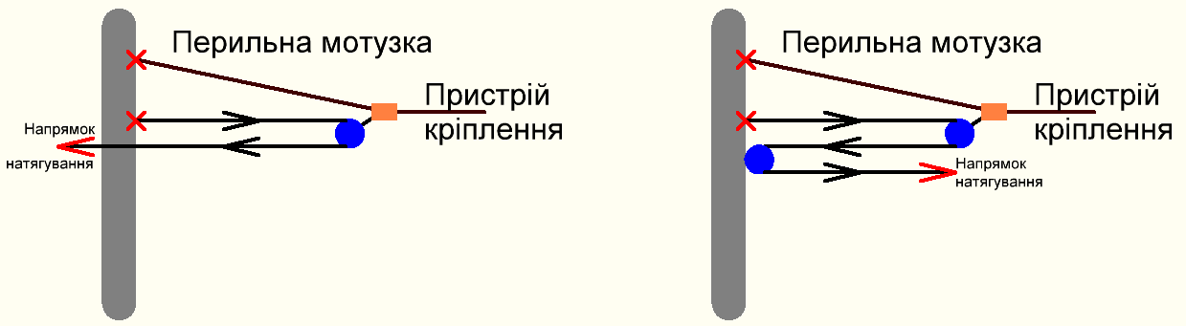
"Одинарний" поліспаст

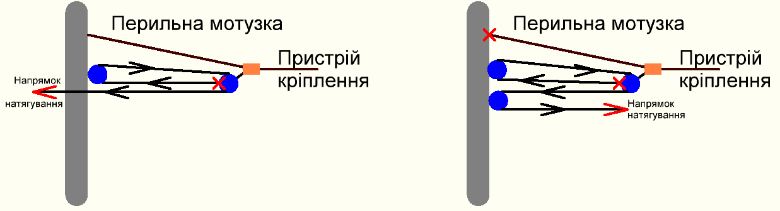
"Полуторний" поліспаст

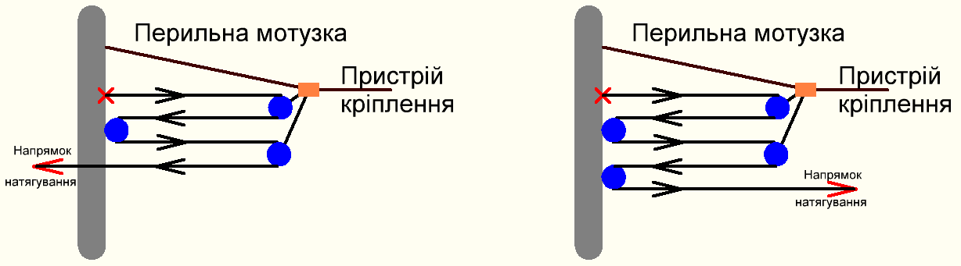
"Подвійний" поліспаст

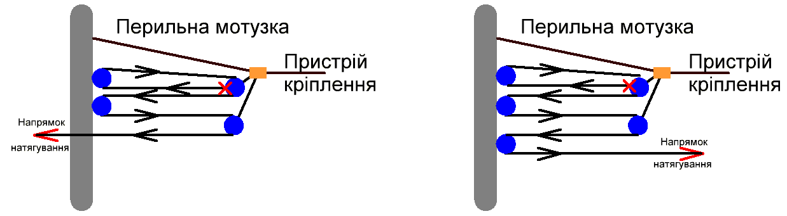
Поліспаст складності 2.5 - ЗАБОРОНЕНО

